Kable USB
Porty USB znajdziemy w wielu urządzeniach elektronicznych, dzięki nim przy pomocy kabla USB możemy ładować sprzęt elektroniczny oraz przesyłać dane. Większość z nas nie wyobraża sobie życia bez tego elementu.

Standard USB
Standard USB powstał w celu ułatwienia użytkownikowi podłączenia dowolnego urządzenia do portu. Do takiego portu USB bez problemu podepniemy wiele urządzeń, między innymi pendrive, mysz, klawiaturę, a także zewnętrzną kartę dźwiękową. Wszystko to jest możliwe także przy wykorzystaniu kabla USB. Co ważne jeżeli użyjemy słabej jakości kabla może on mieć wpływ na słabą jakość dźwięku z podłączonej przez nas karty dźwiękowej. W standardzie USB 2.0 prędkość przesyłania jest na poziomie 42 Mbps. Ponadto kable USB mogą mieć masę różnych wtyczek. Tą, która najczęściej wykorzystujemy oznaczona jest jako typ USB A. Urządzenia takie jak drukarki łączone były przy wykorzystaniu USB B. Przy naszych telefonach komórkowych i smartfonach używamy końcówki Micro USB.

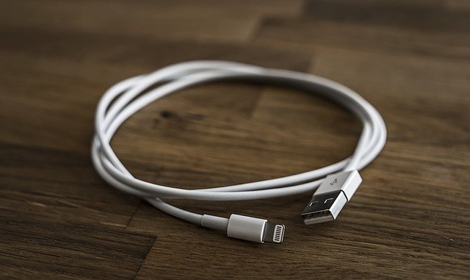
Gdzie kupić kabel USB?
Kable USB, dzięki którym podłączysz wiele urządzeń peryferyjnych oraz wyspecjalizowanych sprzętów do pomiarów znajdziesz w sklepie komputerowym Extreme PC. Wybieraj spośród wielu różnych typów kabli, zarówno dedykowanych jak i nietypowych. Zacznij przesyłać dane między urządzeniami już dziś.
Kable USB

